26.09.2018 состоялось заседание кружка «Государственный менеджмент России в новых глобальных условиях».
В рамках подготовки к предстоящей конференции «Управленческие науки в современном мире» выступил руководитель кружка д.э.н., доцент, профессор кафедры «Государственное и муниципальное управление» Шедько Юрий Николаевич с сообщением о требованиях, предъявляемых к публикациям, а также дал рекомендации по оформлению презентаций к выступлению. Затем выступили студенты с докладами о своих статьях, после чего состоялось живое обсуждение по тематике выступлений.

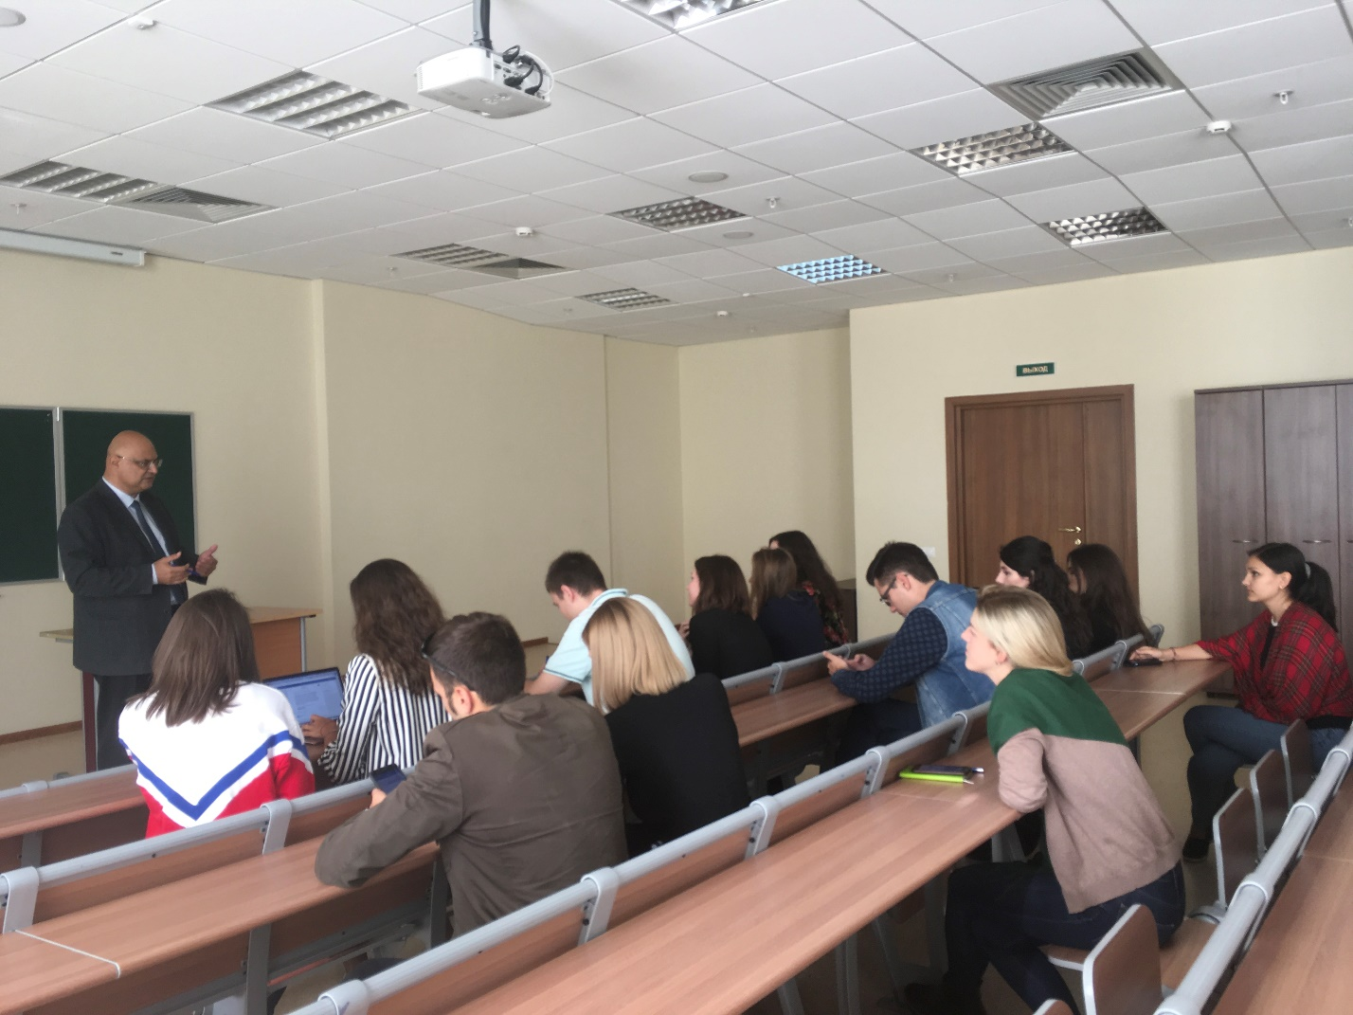
Заседание кружка 26.09.2018
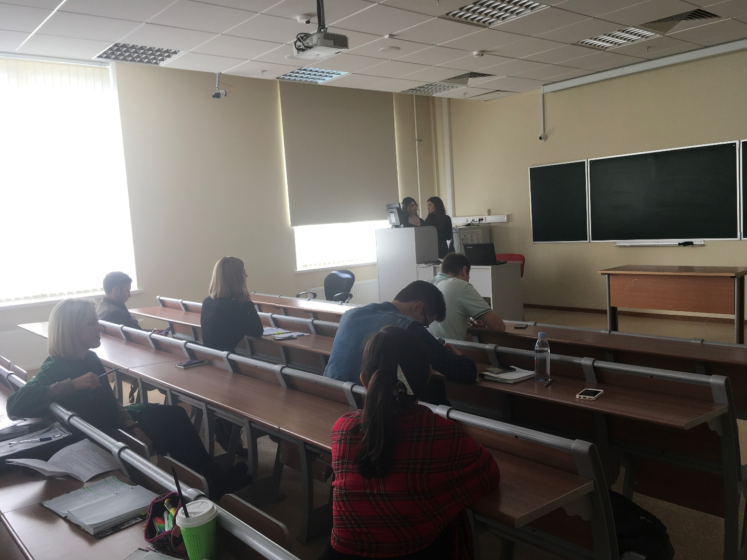
Выступают Арутюнян Н.С. и Маркарян Г.А. с докладом «Анализ природно-ресурсного потенциала РФ»
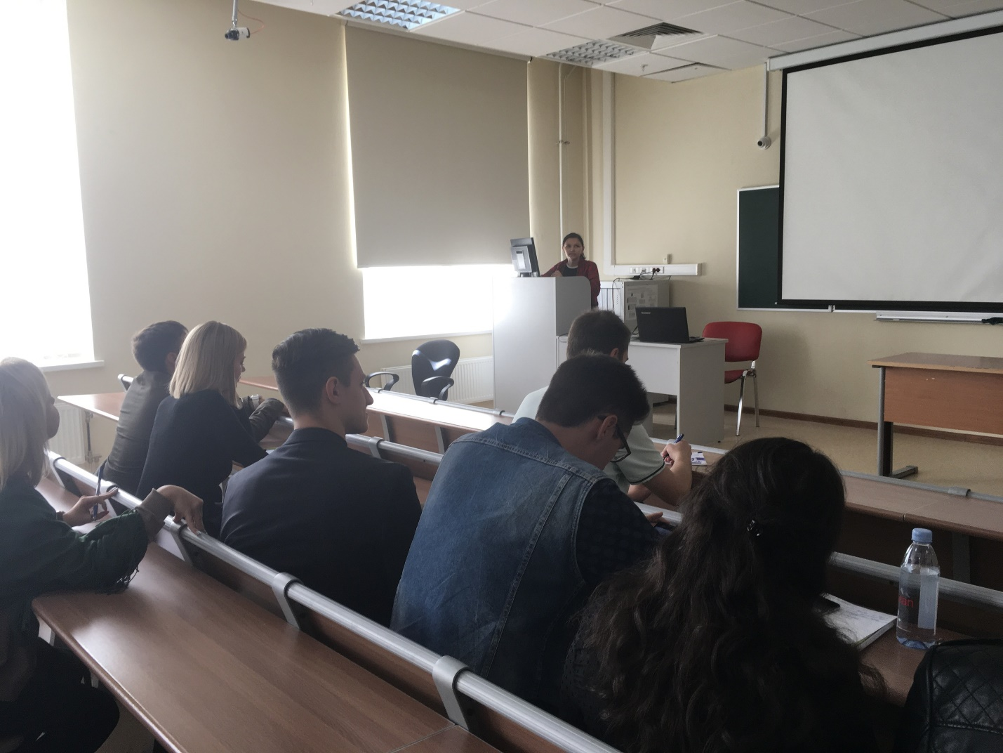
Выступает Бухарина Е.М. с докладом «Развитие ГЧП в области образования: отечественный и зарубежный опыт»
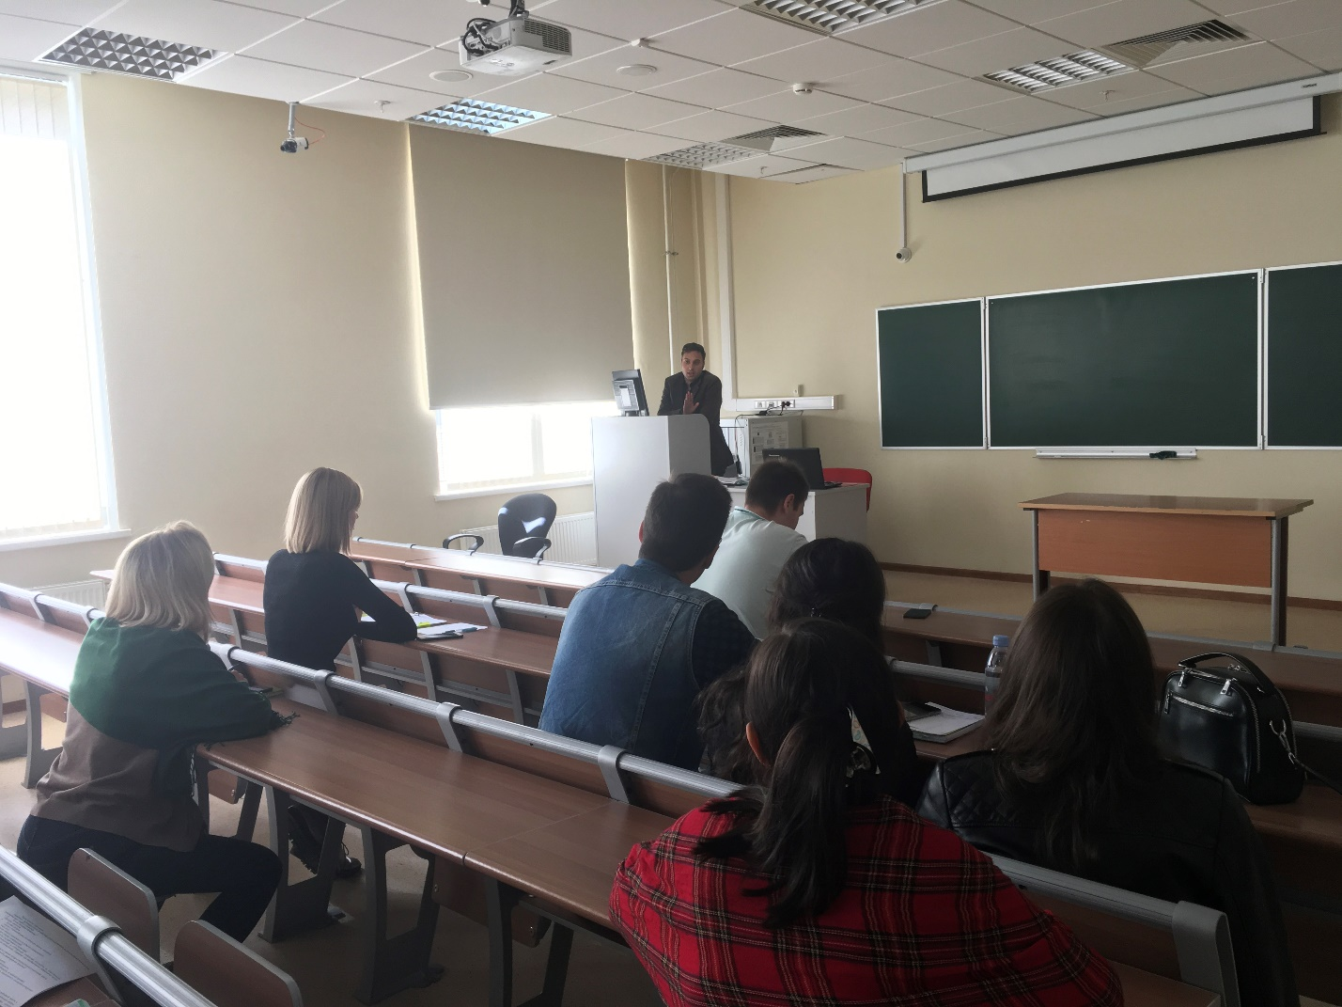
Выступает Константинов К.Б. с докладом «Поднятие экономики Детройта»

Староста: Бухарина Екатерина Максимовна ГМУ 4-4
Секретарь: Балковая Анастасия Сергеевна ГМУ4-5

